институт ОБЩЕСТВЕННОГО МНЕНИЯ «квалитас»


394036, г. Воронеж, пр. Революции, д. 44, к. 14
тел.: (473) 251-20-75, 251-90-75
E-mail: office@qualitas.ru
Internet: http://www.qualitas.ru
ИНН 3666065119
Расчётный счёт № 40702810613400101661 ЦЧ банк СБ РФ г. Воронеж

ЕЖЕМЕСЯЧНЫЙ БЮЛЛЕТЕНЬ
СОЦИОЛОГИЧЕСКИХ СООБЩЕНИЙ
ПО г. ВОРОНЕЖУ

№ 2022-09 (297)

При использовании информации ссылка на Институт
общественного мнения «Квалитас» обязательна.
В этом выпуске:

1 раздел: ПРОБЛЕМЫ ЖКХ В ЗЕРКАЛЕ ОБЩЕСТВЕННОГО МНЕНИЯ
- Как Вы оцениваете работу жилищно-коммунальной службы, которая отвечает за эксплуатацию Вашего дома?
- За последний год качество жилищно-коммунальных услуг там, где Вы живете, улучшилось, ухудшилось или не изменилось?
- Как Вы оцениваете размер своих коммунальных платежей (за квартиру, свет, газ и т.п) по отношению к своему доходу?

2 раздел: ОБЩЕСТВЕННОЕ МНЕНИЕ О ЖУРНАЛИСТСКОМ СООБЩЕСТВЕ
- Вы в основном доверяете или не доверяете журналистам?
- Как Вы считаете, российские журналисты освещают события, происходящие в современной России, в целом объективно или необъективно?
- Как Вы думаете, на сегодняшний день журналисты оказывают или не оказывают серьезное влияние на жизнь страны? И если оказывают, то это влияние в целом положительное или отрицательное?
- Как бы Вы оценили уровень профессионализма большинства российских журналистов – как высокий или как низкий?

3 раздел: О ВЕРЕ И ВЕРУЮЩИХ
- Считаете ли Вы себя верующим человеком?
- К какому вероисповеданию Вы себя относите?
- Как часто Вы посещаете храм?
- Как часто Вы исповедуетесь и причащаетесь?
- Соблюдаете ли Вы посты?
- Молитесь ли Вы Богу?
- Читаете ли Вы Евангелие и другую религиозную литературу?
- Смотрите ли Вы православный телеканал «Союз»?

4 раздел: РОССИЙСКИЙ КИНОПРОКАТ В РЕАЛИЯХ СЕГОДНЯШНЕГО ДНЯ
- В последние три-четыре месяца Вы ходили или не ходили в кино? И если ходили, то какой фильм или фильмы Вы смотрели?
- С недавнего времени в российском кинопрокате перестали показывать фильмы крупнейших американских кинокомпаний. Вас это порадовало, огорчило или Вы отнеслись к этому безразлично?
- Если в прокате не будет американских фильмов от крупнейших кинокомпаний, то как Вам кажется, Вы будете ходить в кинотеатры чаще, чем раньше, реже или будете ходить в кинотеатры так же, как и раньше? Или Вы вообще не ходите в кинотеатры?
- Из-за отсутствия американских премьер в российских кинотеатрах уже стало меньше зрителей, и кинотеатры теряют доход. Как Вам кажется, что будет с большинством кинотеатров в ближайшие год-два: они адаптируются и продолжат свою работу или им придётся закрыться?
- Одни люди считают, что в сложившейся ситуации государству следует выделить средства из бюджета для поддержки кинотеатров. Другие считают, что сейчас тратить бюджетные средства на поддержку кинотеатров не стоит. А какая точка зрения ближе Вам?

Редколлегия:

Н.А. Романович (главный редактор)
Ю.В. Митрофанов (редактор)
Ю.А. Дедова (руководитель полевого исследования)

опрос проведен:
– 26 – 30 сентября 2022 г., всего опрошено 600 человек;
– метод: телефонное интервью;
– выборка репрезентативна для населения Воронежа старше 18 лет по полу и возрасту.

ИНСТИТУТ ОБЩЕСТВЕННОГО МНЕНИЯ «квалитас». тел.: (473) 251-90-75, 251-20-75

Опрос проведён ИОМ "Квалитас" 26 – 30 сентября 2022 года методом телефонного интервью.
Выборка репрезентативна для населения г. Воронежа старше 18 лет по полу и возрасту.
Опрошено 600 человек.

1 раздел: ПРОБЛЕМЫ ЖКХ В ЗЕРКАЛЕ ОБЩЕСТВЕННОГО МНЕНИЯ

КАК ВЫ ОЦЕНИВАЕТЕ РАБОТУ ЖИЛИЩНО-КОММУНАЛЬНОЙ СЛУЖБЫ, КОТОРАЯ ОТВЕЧАЕТ ЗА ЭКСПЛУАТАЦИЮ ВАШЕГО ДОМА?
Таблица 1
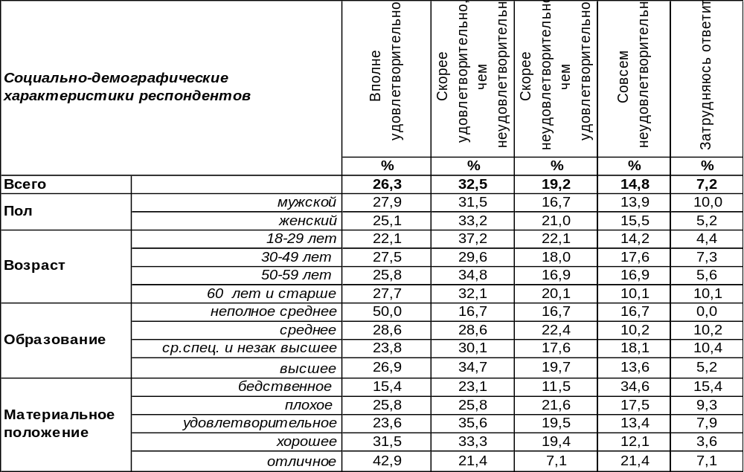
(Примечание: распределение ответов респондентов по строке составляет 100%)
Большинство жителей Воронежа (59%) в той или иной степени удовлетворены работой жилищно-коммунальной службы, которая отвечает за эксплуатацию их дома. Удовлетворенность возрастает по мере роста дохода респондентов: от 39% среди неимущих до 65% среди людей с хорошим материальным положением.
В то же время 34% горожан не довольны работой по обслуживанию их домов. Неудовлетворенность обслуживанием тем выше, чем ниже уровень дохода.
Наиболее удовлетворены работой жилищно-эксплуатационных служб жители Центрального района (67%). Наименее удовлетворены – жители Железнодорожного района города (51%).
Сравним ответы горожан на этот вопрос с конца прошлого века.
как Вы оцениваете работу жилищно-коммунальной службы, которая отвечает
за эксплуатацию Вашего дома?

В конце прошлого века и начале нынешнего (1998-2005 гг.) наблюдался рост недовольства работой жилищно-коммунальных служб. Но с 2005 года планка удовлетворенности поползла вверх, поднявшись за 17 лет с 13% до 59%! Сегодня впервые за все время измерения большинство воронежцев оказались довольны обслуживанием их домов.
ИНСТИТУТ ОБЩЕСТВЕННОГО МНЕНИЯ «квалитас». тел.: (473) 251-90-75, 251-20-75
Опрос проведён ИОМ "Квалитас" 26 – 30 сентября 2022 года методом телефонного интервью.
Выборка репрезентативна для населения г. Воронежа старше 18 лет по полу и возрасту.
Опрошено 600 человек.

ЗА ПОСЛЕДНИЙ ГОД КАЧЕСТВО ЖИЛИЩНО-КОММУНАЛЬНЫХ УСЛУГ ТАМ, ГДЕ ВЫ ЖИВЕТЕ, УЛУЧШИЛОСЬ, УХУДШИЛОСЬ ИЛИ НЕ ИЗМЕНИЛОСЬ?
Таблица 2
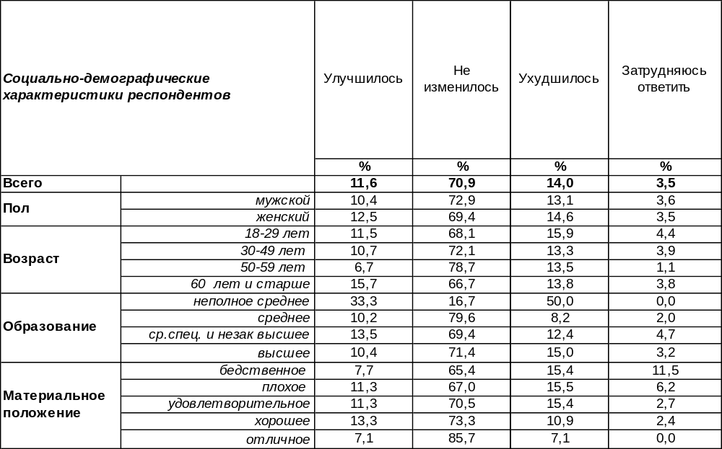
(Примечание: распределение ответов респондентов по строке составляет 100%)
Наиболее часто жители Воронежа соглашаются с тем, что за последний год качество жилищно-коммунальных услуг особо не изменилось (71%). Мнения остальных воронежцев расходятся: 12% отмечают улучшение работы по обслуживанию своих домов, а 14% жалуются на ухудшение.
Об улучшении чаще говорили жители Ленинского района (17%), об ухудшении – Коминтерновского (18%).
Сравним оценки воронежцев за прошлые годы.

За последний год качество жилищно-коммунальных услуг там, где Вы живете, улучшилось, ухудшилось или не изменилось?

Продолжается тенденция снижения количества ответов «ухудшилось» с 43% в 2005 году до 14% в 2022 году. Растет число тех, кто не усматривает никаких изменений (с 53% до 71%). Но если жильцы довольны качеством работы жилищно-коммунальных служб, может и неплохо, что это качество неизменно?
ИНСТИТУТ ОБЩЕСТВЕННОГО МНЕНИЯ «квалитас». тел.: (473) 251-90-75, 251-20-75
Опрос проведён ИОМ "Квалитас" 26 – 30 сентября 2022 года методом телефонного интервью.
Выборка репрезентативна для населения г. Воронежа старше 18 лет по полу и возрасту.
Опрошено 600 человек.

КАК ВЫ ОЦЕНИВАЕТЕ РАЗМЕР СВОИХ КОММУНАЛЬНЫХ ПЛАТЕЖЕЙ (ЗА КВАРТИРУ, СВЕТ, ГАЗ И Т.П) ПО ОТНОШЕНИЮ К СВОЕМУ ДОХОДУ?
Таблица 3
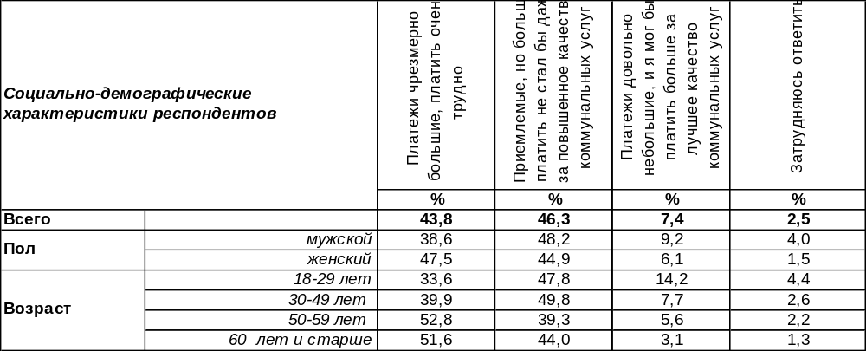
(Примечание: распределение ответов респондентов по строке составляет 100%)
Среди жителей Воронежа 44% опрошенных удручены размерами коммунальных платежей, они считают их чрезмерно большими. По мере улучшения материального положения респондентов число таких ответов снижается с 81% (среди самых бедных) до 18% (среди людей с хорошим материальным положением). А среди самых богатых только 7% респондентов имеют подобные жалобы.
Наиболее часто встречается ответ, что платежи приемлемые, но больше платить люди не готовы даже, если качество коммунальных услуг повысится. Это мнение почти половины опрошенных (46%).
В целом по Воронежу лишь 7% горожан называют платежи небольшими и готовы доплачивать за улучшение качества. Если среди самых бедных таких ответов вообще не встречалось, то среди наиболее состоятельных горожан число сторонников этого мнения насчитывает 36%.
Сопоставим ответы респондентов в предыдущие годы.

Как Вы оцениваете размер своих коммунальных платежей (за квартиру, свет, газ и т.п.) по отношению к своему доходу?

Замеры общественного мнения по этому вопросу мы начали с 1998 года. Немало воды утекло за 24 года, меняя общую картину. Количество жалоб по поводу чрезмерно больших платежей возрастало с 51% в 1998 году до 82% в 2009 году, а затем число сетований на трудность оплаты коммунальных квитанций пошло на спад и в 2022 году снизилось до 44%. Впервые за все время измерения сегодня число воронежцев, считающих платежи приемлемыми (46%), превысило все остальные показатели. Правда, эти люди утверждают, что платить больше они не станут даже за повышенное качество услуг.
ИНСТИТУТ ОБЩЕСТВЕННОГО МНЕНИЯ «квалитас». тел.: (473) 251-90-75, 251-20-75
Опрос проведён ИОМ "Квалитас" 26 – 30 сентября 2022 года методом телефонного интервью.
Выборка репрезентативна для населения г. Воронежа старше 18 лет по полу и возрасту.
Опрошено 600 человек.

2 раздел: ОБЩЕСТВЕННОЕ МНЕНИЕ О ЖУРНАЛИСТСКОМ СООБЩЕСТВЕ

ВЫ В ОСНОВНОМ ДОВЕРЯЕТЕ ИЛИ НЕ ДОВЕРЯЕТЕ ЖУРНАЛИСТАМ?
Таблица 4
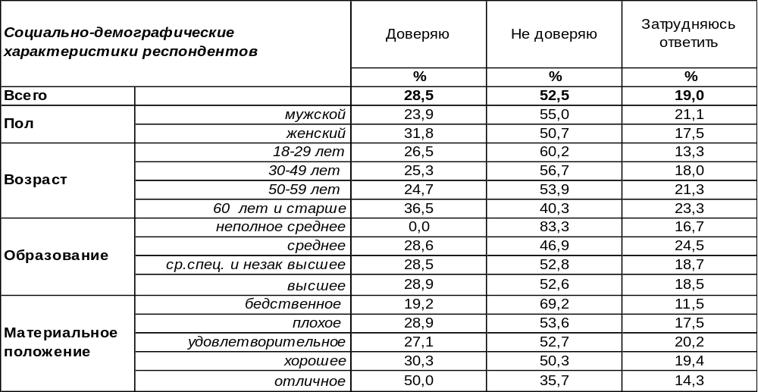
(Примечание: распределение ответов респондентов по строке составляет 100%)
Разговор идет, конечно, не о доверии к конкретным журналистам (среди которых можно встретить самый разный уровень профессионализма и качества работы), а скорее о журналистике в целом. Оказалось, что вторая «древнейшая профессия» не пользуется доверием у большинства воронежцев (53%). Наиболее критически относится к журналистам молодежь (60%). Наименее критически - пожилые люди (40%).
Вместе с тем 29% опрошенных заявили о своем доверии журналистам. Доверие в большей степени свойственно старшему поколению (37%). Сегодня 19% горожан находятся на перепутье в нюансах формирования своего отношения к журналистам.
Этот же вопрос задавался воронежцам и в прошлые годы. Сравним ответы.

Вы в основном доверяете или не доверяете журналистам?

Видимо, информационная война существенно подорвала доверие общества к «работникам пера и микрофона». За все годы измерения сегодня наблюдается самый высокий всплеск уровня недоверия к журналистам (53%). Уровень доверия понизился за пятнадцать последних лет с 41% до 28%. Возможно, правдивую информацию люди сегодня ищут у тех блогеров, которым они доверяют.
ИНСТИТУТ ОБЩЕСТВЕННОГО МНЕНИЯ «квалитас». тел.: (473) 251-90-75, 251-20-75
Опрос проведён ИОМ "Квалитас" 26 – 30 сентября 2022 года методом телефонного интервью.
Выборка репрезентативна для населения г. Воронежа старше 18 лет по полу и возрасту.
Опрошено 600 человек.

КАК ВЫ СЧИТАЕТЕ, РОССИЙСКИЕ ЖУРНАЛИСТЫ ОСВЕЩАЮТ СОБЫТИЯ, ПРОИСХОДЯЩИЕ В СОВРЕМЕННОЙ РОССИИ, В ЦЕЛОМ ОБЪЕКТИВНО ИЛИ НЕОБЪЕКТИВНО?
Таблица 5
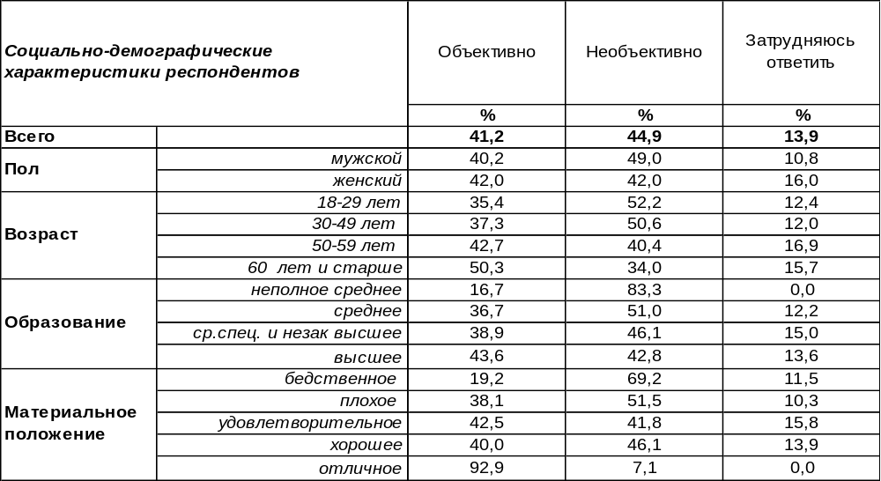
(Примечание: распределение ответов респондентов по строке составляет 100%)
В объективность журналистов, освещающих события в современной России, сегодня верят 41% воронежцев. По мере повышения возраста респондентов их убежденность в объективности российских журналистов возрастает от 35% среди молодежи до 50% среди пожилых людей. Чаще всего склонны верить честной позиции журналистов состоятельные респонденты (93%).
В то же время 45% опрошенных отказывают журналистской братии в адекватном отражении реальности. Подозрения в необъективности усиливаются среди самых юных респондентов до 52%. Пик обвинений в неадекватном освещении событий приходится на самых бедных горожан (69%).
Сравним сегодняшние ответы с результатами прошлых опросов.

Как Вы считаете, российские журналисты освещают события, происходящие в современной
России, в целом объективно или необъективно?

Десять лет назад из-за высокого количества затруднившихся с ответом (29%) были снижены показатели других содержательных ответов. А сегодня результаты опроса (45/41) вновь максимально приближены к результатам 2007 года (46/42), когда подозрение в необъективности немного, но все же перевешивает убеждение в объективной работе журналистов.
ИНСТИТУТ ОБЩЕСТВЕННОГО МНЕНИЯ «квалитас». тел.: (473) 251-90-75, 251-20-75
Опрос проведён ИОМ "Квалитас" 26 – 30 сентября 2022 года методом телефонного интервью.
Выборка репрезентативна для населения г. Воронежа старше 18 лет по полу и возрасту.
Опрошено 600 человек.

КАК ВЫ ДУМАЕТЕ, НА СЕГОДНЯШНИЙ ДЕНЬ ЖУРНАЛИСТЫ ОКАЗЫВАЮТ ИЛИ НЕ ОКАЗЫВАЮТ СЕРЬЕЗНОЕ ВЛИЯНИЕ НА ЖИЗНЬ СТРАНЫ? И ЕСЛИ ОКАЗЫВАЮТ, ТО ЭТО ВЛИЯНИЕ В ЦЕЛОМ ПОЛОЖИТЕЛЬНОЕ ИЛИ ОТРИЦАТЕЛЬНОЕ?
Таблица 6
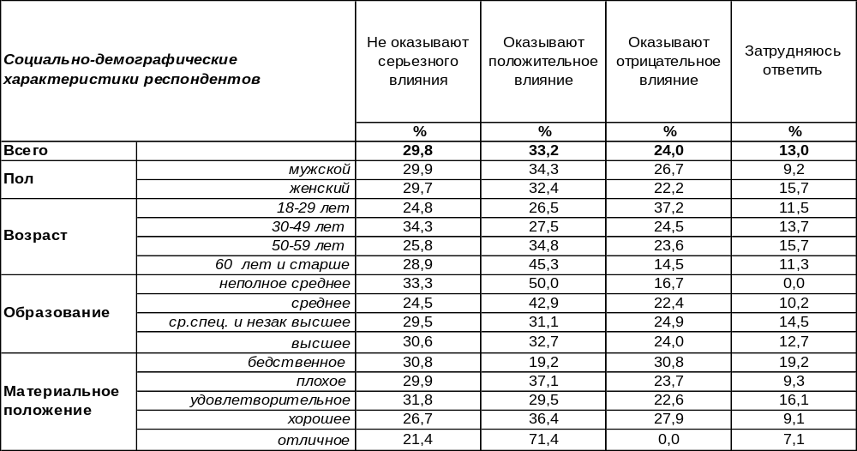(Примечание: распределение ответов респондентов по строке составляет 100%)
Хотя мнение общества неоднозначно, но все же первенство держит суждение о положительном влиянии журналистов на жизнь страны (33%). Отрицательное влияние засвидетельствовали в среднем по Воронежу 24% горожан, а среди молодежи этот показатель возрос до 37% (срав.: среди пожилых людей – 15%). Не усматривают серьёзного влияния журналистов на жизнь общества 30% жителей города.
Сравним результаты опросов прошедших лет.

Как Вы думаете, на сегодняшний день журналисты оказывают или не оказывают серьезное
влияние на жизнь страны? И если оказывают, то это влияние в целом положительное
или отрицательное?

Сегодня, как и десять лет назад, мнение о положительном влиянии (33%) журналистов на жизнь общества продолжает превалировать над прочими суждениями. Но в 2022 году наблюдается самый большой за все время измерения пул ответов, указывающих на отрицательную роль «работников пера и микрофона» (24%).
ИНСТИТУТ ОБЩЕСТВЕННОГО МНЕНИЯ «квалитас». тел.: (473) 251-90-75, 251-20-75
Опрос проведён ИОМ "Квалитас" 26 – 30 сентября 2022 года методом телефонного интервью.
Выборка репрезентативна для населения г. Воронежа старше 18 лет по полу и возрасту.
Опрошено 600 человек.

КАК БЫ ВЫ ОЦЕНИЛИ УРОВЕНЬ ПРОФЕССИОНАЛИЗМА БОЛЬШИНСТВА РОССИЙСКИХ ЖУРНАЛИСТОВ – КАК ВЫСОКИЙ ИЛИ КАК НИЗКИЙ?
Таблица 7
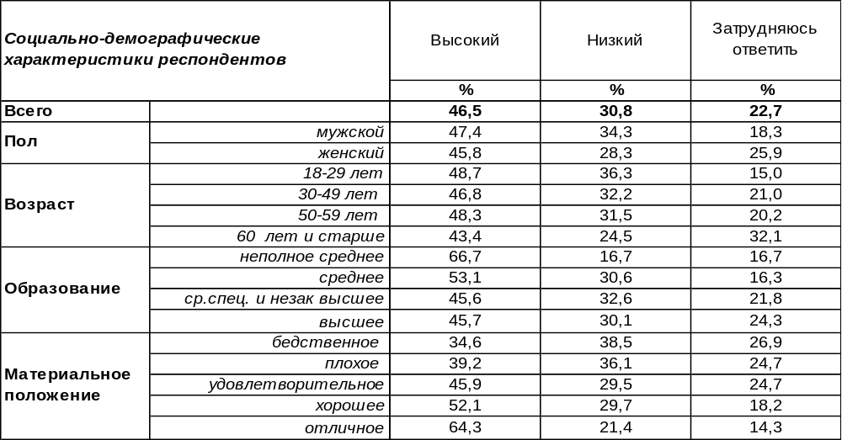
(Примечание: распределение ответов респондентов по строке составляет 100%)
Почти половина опрошенных назвали уровень профессионализма большинства российских журналистов высоким (47%). По мере улучшения материального положения респондентов количество подобных ответов увеличивается от 35% до 64%. Получается, что чем беднее респондент, тем более критично он оценивает журналистскую братию. Возможно, дело тут не столько в самих журналистах, сколько в пессимистическом отношении к окружающему миру неимущих респондентов.
Около трети воронежцев (31%) назвали уровень профессионализма российских журналистов низким. Особенно часто это повторяли студенты и учащиеся (47%). Что изменилось за последние годы?

Как бы Вы оценили уровень профессионализма большинства российских журналистов – как высокий или как низкий?

В 2007 году соотношение ответов «высокий» и «низкий» имело вид: 46/35. Десять лет назад из-за большого количества затрудняющихся с ответом (40%) уменьшилось и наполнение содержательных ответов. А сегодня результаты опроса приближены к картине 2007 года, и соотношение комплементарных и критических ответов имеет вид: 47/31.
ИНСТИТУТ ОБЩЕСТВЕННОГО МНЕНИЯ «квалитас». тел.: (473) 251-90-75, 251-20-75
Опрос проведён ИОМ "Квалитас" 26 – 30 сентября 2022 года методом телефонного интервью.
Выборка репрезентативна для населения г. Воронежа старше 18 лет по полу и возрасту.
Опрошено 600 человек.

3 раздел: О ВЕРЕ И ВЕРУЮЩИХ

СЧИТАЕТЕ ЛИ ВЫ СЕБЯ ВЕРУЮЩИМ ЧЕЛОВЕКОМ?
Таблица 8
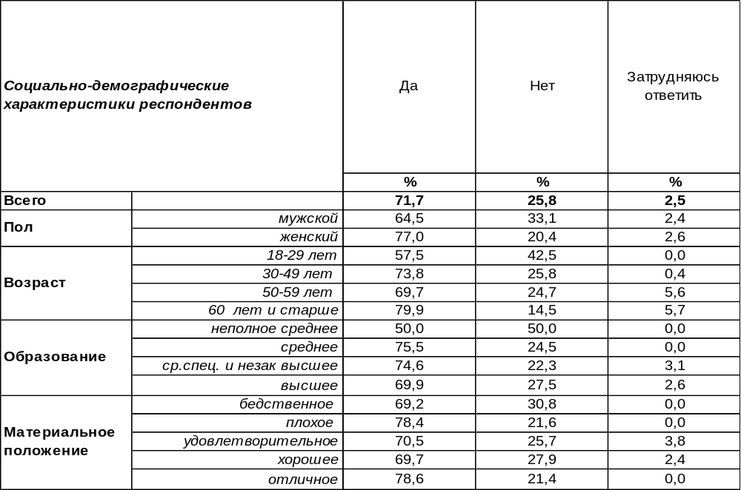
(Примечание: распределение ответов респондентов по строке составляет 100%)
В атеистической атмосфере Советского Союза «верующим» назывался каждый противник государственной религии, которой был признан материализм. Поэтому «верующим» становился тот, кто признавал наличие высшего разума или попросту не был атеистом (вне всякой зависимости от вида конфессии и прочих тонкостей). Такое восприятие индифферентного слова «верующий» сохраняется и поныне.
Сравним ответы воронежцев в прошлые годы.

Считаете ли Вы себя верующим человеком?

Сегодня люди чаще называют себя верующими (72%), чем в 2002 году (68%), но реже, чем в 2017 году. В первые десятилетия текущего века наблюдался мощный приток в религию самых различных слоев общества в качестве реакции на прекращение атеистической пропаганды и снятия запретов на веру. Пытались найти себя в религии и самые далекие от неё люди. А в настоящее время шелуха и мякина постепенно отсеивается, оставляя очищенные зерна.
ИНСТИТУТ ОБЩЕСТВЕННОГО МНЕНИЯ «квалитас». тел.: (473) 251-90-75, 251-20-75
Опрос проведён ИОМ "Квалитас" 26 – 30 сентября 2022 года методом телефонного интервью.
Выборка репрезентативна для населения г. Воронежа старше 18 лет по полу и возрасту.
Опрошено 600 человек.

К КАКОМУ ВЕРОИСПОВЕДАНИЮ ВЫ СЕБЯ ОТНОСИТЕ?
Таблица 9
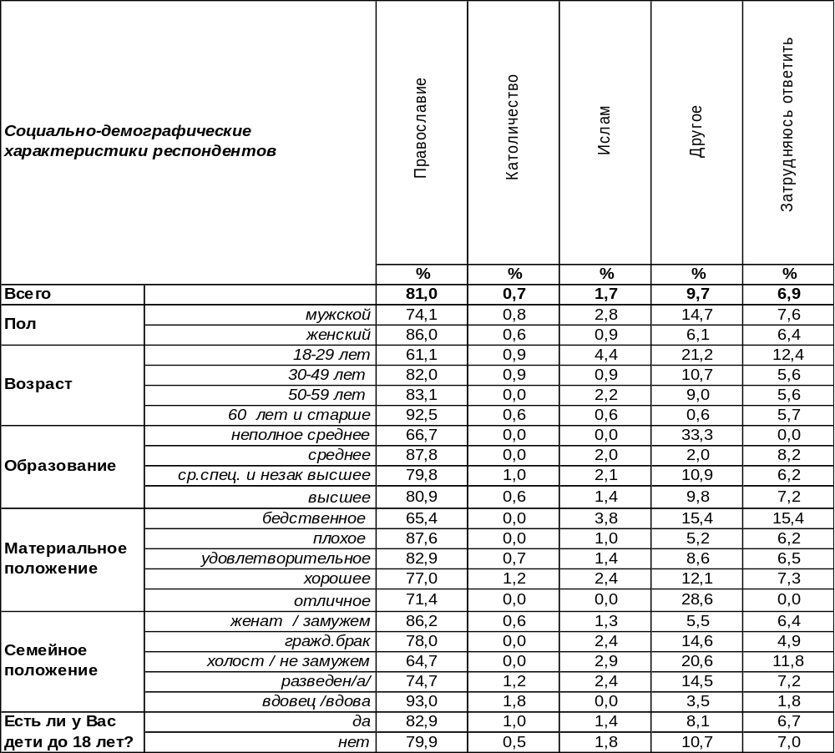
(Примечание: распределение ответов респондентов по строке составляет 100%)

В ответах на этот вопрос исследователи получают традиционный парадокс: православных респондентов (81%) насчитывается больше общего числа верующих (72%). Можно сделать вывод: декларируемая принадлежность к внушительной когорте православных чаще означает включенность в православную культуру России, чем наличие конкретных религиозных убеждений.
Расчет корреляционных связей между верой и исповеданием показывает, что среди людей, называющих себя православными, 14% откровенно не верят в Бога, а 2% находятся в подвешенном состоянии между верой и неверием (затруднились ответить на вопрос о наличии веры). А из тех, кто причислил себя к атеистам, 45% опрошенных считают себя православными людьми.
Среди тех, кто исповедует православие, мужчин (74%) заметно меньше, чем женщин (86%). Повышение возрастной планки увеличивает число исповедников православия с 61% до 93%.
Графа «другое» заключает в себе такие ответы, как: «атеизм» - 19, «язычество» – 6, «агностик» - 2, «буддизм» – 1, «в себя» – 1, «духовный искатель» – 1, «иудаизм» – 1, «пастафарианство» – 1, «совокупность религий» - 1, «старовер» - 1, «философ» - 1.
Пять лет назад воронежцы тоже отвечали на этот вопрос [Бюллетень 2017-07]. Тогда были получены такие ответы: православие – 88%, католичество – 0,3%, ислам – 0,7%, протестантизм – 0,5%.
ИНСТИТУТ ОБЩЕСТВЕННОГО МНЕНИЯ «квалитас». тел.: (473) 251-90-75, 251-20-75
Опрос проведён ИОМ "Квалитас" 26 – 30 сентября 2022 года методом телефонного интервью.
Выборка репрезентативна для населения г. Воронежа старше 18 лет по полу и возрасту.
Опрошено 600 человек.

КАК ЧАСТО ВЫ ПОСЕЩАЕТЕ ХРАМ?
Таблица 10
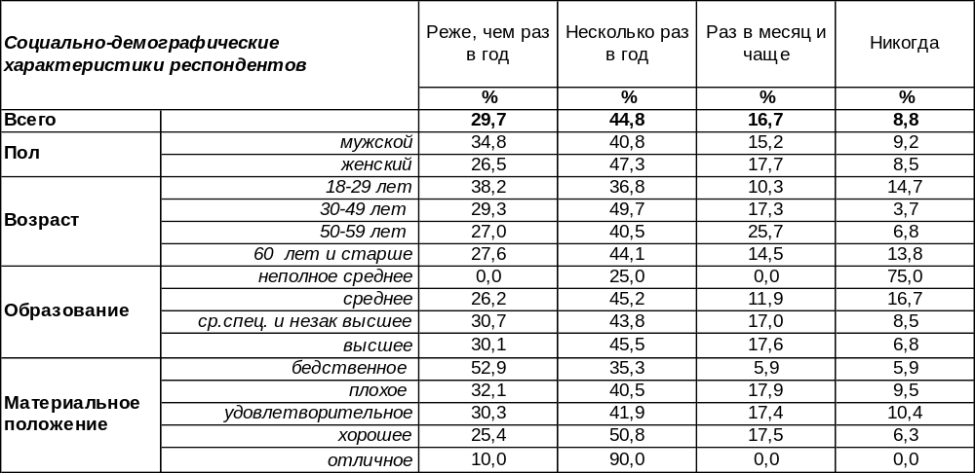
(Примечание: на вопрос отвечали только православные – 478 человек,
распределение ответов респондентов по строке составляет 100%)
Православие предполагает не только «веру в душе», но и следование определенным каноническим правилам, которые установлены Православной церковью. Одно из обязательных правил – это посещение храма, участие в церковных службах. Никогда не выполняют это правило 9% опрошенных, считающих себя «православными» (среди молодежи - 15%). Остальные с той или иной степенью регулярности посещают церковные службы.
Довольно регулярно (раз в месяц и чаще) посещают храмы 17% жителей Воронежа. Среди людей старшего возраста (от 50 до 60 лет) число регулярных посетителей церковных служб (прихожан) возрастает до 26%.
Менее регулярно – несколько раз в год – бывают на службе в церкви 45% жителей областного центра. Среди таких людей родители, имеющие несовершеннолетних детей, приходят в храм чаще (51%), чем те, у кого подрастающих детей нет (41%); женатые чаще (50%), чем холостые (31%) или люди, состоящие в гражданском браке (31%). Таких посетителей храмов по случаю меткий народный язык окрестил «захожанами».
Реже, чем раз в год, посещают храмы 30% «православных». Возможно, эти люди прибегают к церковной службе только в исключительных ситуациях, когда требуется обряд крещения, венчания, отпевания...
Пять лет назад воронежцы отвечали на этот же вопрос [Бюллетень 2017-07]. За прошедшее время уменьшилось как количество прихожан, так и «захожан». Увеличилось число тех, кто приходит в храм реже, чем раз в год или никогда.
Как часто Вы посещаете храм?

ИНСТИТУТ ОБЩЕСТВЕННОГО МНЕНИЯ «квалитас». тел.: (473) 251-90-75, 251-20-75
Опрос проведён ИОМ "Квалитас" 26 – 30 сентября 2022 года методом телефонного интервью.
Выборка репрезентативна для населения г. Воронежа старше 18 лет по полу и возрасту.
Опрошено 600 человек.

КАК ЧАСТО ВЫ ИСПОВЕДУЕТЕСЬ И ПРИЧАЩАЕТЕСЬ?
Таблица 11
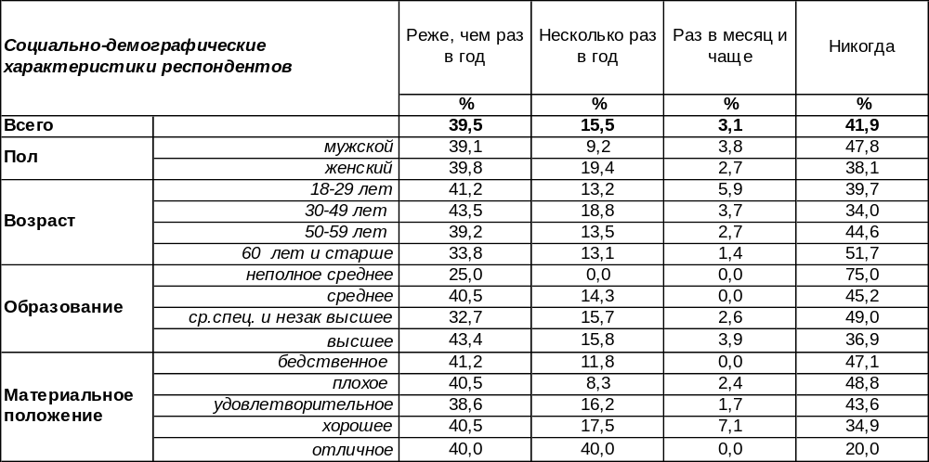
(Примечание: на вопрос отвечали только православные – 478 человек,
распределение ответов респондентов по строке составляет 100%)
Исповедь и причастие – непременные атрибуты православной жизни. На вопрос: «Как часто нужно к ним приступать?», – можно найти разные ответы в истории христианства. В апостольские времена первые христиане к ним приступали ежедневно, это был пик напряжения духовной жизни. По мере удаления от апостольских времен и оскудения веры потребовалось установление правил. Например, 80 правило VI Вселенского Собора требует отлучения тех, кто не причащался три недели подряд. Правило обязательного причащения хотя бы раз в три недели с тех пор никто не отменял, но Церковь всегда ориентировалась на состояние духа своих прихожан. В Синодальный период в царской России установилась практика обязательного причащения и исповеди хотя бы один раз в год. Сегодня вновь нормой считается причащение за каждой Литургией, на которой присутствует христианин, но не реже раза в три недели.
Стараются соблюдать это правило только 3% опрошенных – они исповедуются и причащаются раз в месяц и чаще. Среди молодежи это число возрастает до 6%. Несколько раз в год подходит к евхаристической чаше 16% православных христиан. Реже, чем раз в год, бывают на исповеди 40%, а никогда не причащались 42% респондентов. За пять последних лет число исповедников и причастников несколько поубавилось [Бюллетень 2027-07]. Не исключено, что это связано с двумя годами пандемии.

Как часто Вы исповедуетесь и причащаетесь?

ИНСТИТУТ ОБЩЕСТВЕННОГО МНЕНИЯ «квалитас». тел.: (473) 251-90-75, 251-20-75
Опрос проведён ИОМ "Квалитас" 26 – 30 сентября 2022 года методом телефонного интервью.
Выборка репрезентативна для населения г. Воронежа старше 18 лет по полу и возрасту.
Опрошено 600 человек.

СОБЛЮДАЕТЕ ЛИ ВЫ ПОСТЫ?
Таблица 12
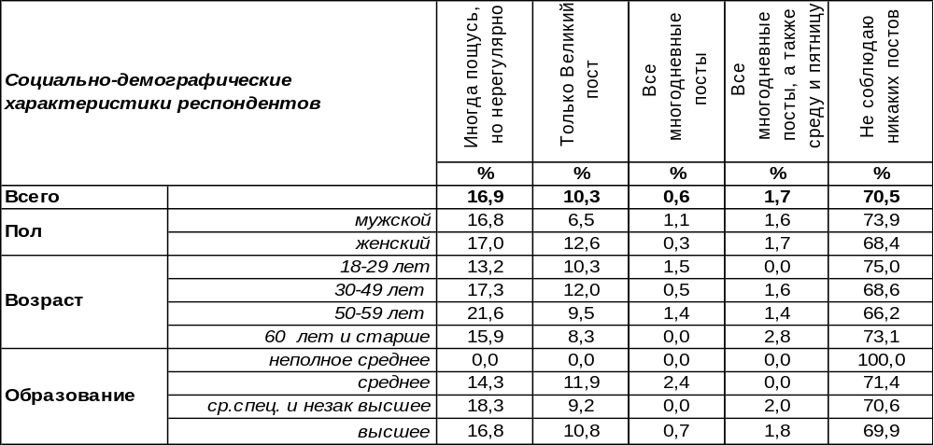
(Примечание: на вопрос отвечали только православные – 478 человек,
распределение ответов респондентов по строке составляет 100%)
В Русской Православной Церкви число постных дней по церковному календарю в отдельные годы доходит до двухсот. В числе этих дней четыре многодневных поста (Великий, Петров, Успенский, Рождественский) и однодневные посты (среда и пятница) в течение всего года. Во время поста прекращается употребление "скоромных", т.е. мясных, молочных и других продуктов животного происхождения, в том числе яиц, но можно есть растительную пищу, включая овощи и фрукты, иногда рыбу.
Не соблюдают никакие посты 71% жителей Воронежа, называющих себя «православными». Мужчины особенно неохотно себя ограничивают в пище. Так, среди женщин не признают постов 68% опрошенных, а среди мужчин – 74%.
Полностью придерживаются предписания Православной церкви и постятся не только все многодневные посты, но также и в среду, и в пятницу только 2% опрошенного населения. Здесь нет различий между поведением мужчин и женщин, но чаще других это практикуют пожилые люди (3%). Кроме того, ещё некоторые опрошенные (1%) соблюдают четыре многодневных поста (игнорируя среду и пятницу). А у каждого десятого респондента выработалась практика соблюдать только один Великий пост (10%), который длится 40 дней, плюс к нему присоединяется страстная седьмица – неделя особо строгого поста перед Пасхой. Но чаще всего жители Воронежа отвечали: «Иногда пощусь, но нерегулярно» - 17%. За последние пять лет мало что поменялось в сложившейся практике.

Соблюдаете ли Вы посты?

ИНСТИТУТ ОБЩЕСТВЕННОГО МНЕНИЯ «квалитас». тел.: (473) 251-90-75, 251-20-75
Опрос проведён ИОМ "Квалитас" 26 – 30 сентября 2022 года методом телефонного интервью.
Выборка репрезентативна для населения г. Воронежа старше 18 лет по полу и возрасту.
Опрошено 600 человек.

МОЛИТЕСЬ ЛИ ВЫ БОГУ?
Таблица 13
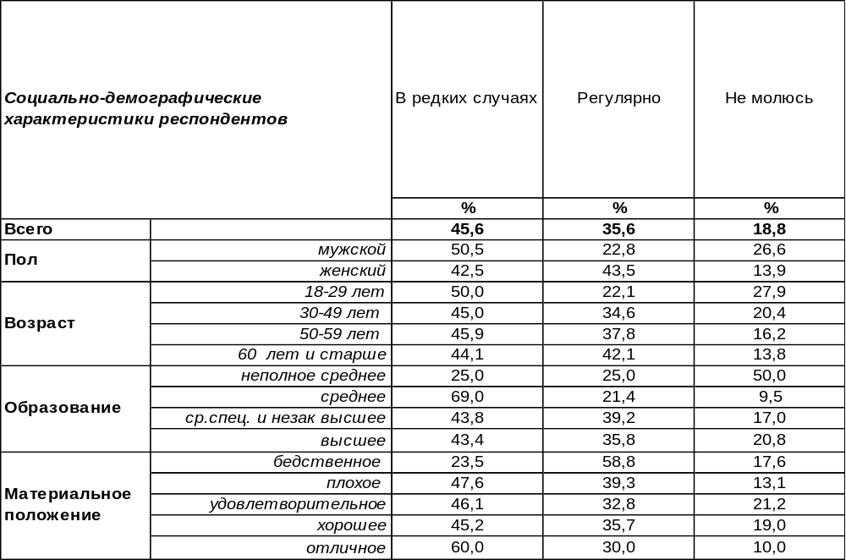
(Примечание: на вопрос отвечали только православные – 478 человек,
распределение ответов респондентов по строке составляет 100%)
А нужно ли молиться? Где и как часто? Иоанн Златоуст считал молитву лакомством для души: «Если для слепого бедствие — не видеть солнца, то сколь велико бедствие для христианина — не молиться непрерывно и не вводить посредством молитвы в свою душу свет Христов». Любое место, по его словам, нисколько не препятствует молитве. Ему вторит св. Василий Великий: «И молиться надобно всегда, при всяком случае». Ветхозаветный св. пророк Даниил говорил сурово: «Лучше мне умрети, нежели оставить молитву на мгновение ока». А уж в апостольских посланиях есть прямое указание на то, что молитва должна быть постоянной: «Всегда радуйтеся. Непрестанно молитися. О всем благодарите» (1 Сол. 5, 16-18). Непрестанная молитва, тем не менее, была и остаётся редким и потаенным даром, поэтому мы спрашивали горожан лишь о регулярности молитвенного обращения к Богу.
Оказалось, что почти половина православных жителей Воронежа (46%) обращаются к Богу лишь в редких случаях. А регулярно беседуют с Богом 36% опрошенных. Регулярность молитвы возрастает по мере прожитых лет от 32% среди молодежи до 42% среди пожилых людей. В то же время 19% «православных» не молятся вовсе. Последние пять лет не внесли существенных изменений в молитвенное правило воронежцев.
Молитесь ли Вы Богу?

ИНСТИТУТ ОБЩЕСТВЕННОГО МНЕНИЯ «квалитас». тел.: (473) 251-90-75, 251-20-75
Опрос проведён ИОМ "Квалитас" 26 – 30 сентября 2022 года методом телефонного интервью.
Выборка репрезентативна для населения г. Воронежа старше 18 лет по полу и возрасту.
Опрошено 600 человек.

ЧИТАЕТЕ ЛИ ВЫ ЕВАНГЕЛИЕ И ДРУГУЮ РЕЛИГИОЗНУЮ ЛИТЕРАТУРУ?
Таблица 14
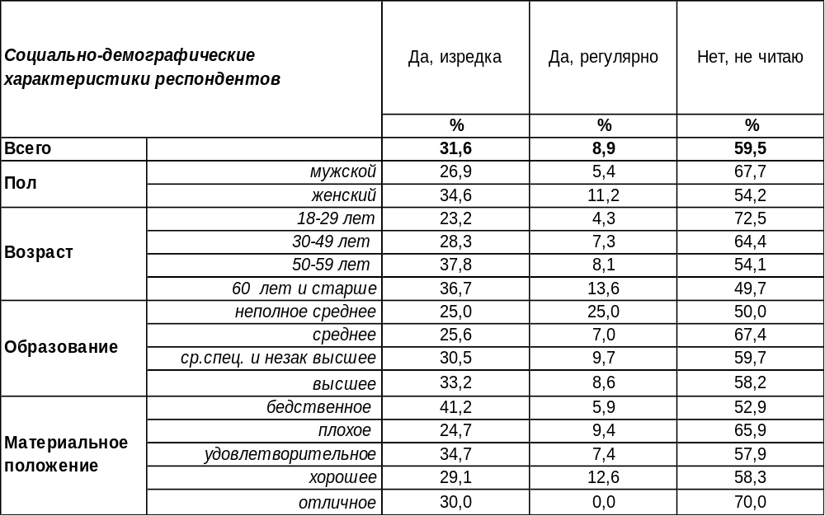
(Примечание: на вопрос отвечали только православные – 478 человек,
распределение ответов респондентов по строке составляет 100%)
Говорят, что когда молишься – ты беседуешь с Богом, а когда читаешь Евангелие – Бог беседует с тобой. Чтение Евангелия и писаний святых отцов св. Игнатий Брянчанинов называет необходимейшим условий для жизни православного христианина, «родителем и царем всех добродетелей». В древности часто практиковалось заучивание Евангелия и других книг наизусть. Например, в монастыре св. Пахомия всякий приходящий в обитель должен был непременно выучить на память Псалтырь и Евангелие.
Сегодня регулярно читают Евангелие и другую религиозную литературу 9% православных жителей Воронежа. По мере взросления респондентов регулярность обращения к духовной литературе возрастает в три с половиной раза (с 4% до 14%). Женщины чаще открывают Евангелие (11%), чем мужчины (5%).
Обращаются к духовной литературе изредка 32% опрошенных. А большинство людей, называющих себя «православными», никогда не читали Евангелие и другие книги религиозной тематики (59%).
За прошедшие пять лет чуть больше горожан стали изредка заглядывать в духовные книги, но в целом читательские пристрастия воронежцев не сильно изменились [Бюллетень 2017-07].

Читаете ли Вы Евангелие и другую религиозную литературу?

ИНСТИТУТ ОБЩЕСТВЕННОГО МНЕНИЯ «квалитас». тел.: (473) 251-90-75, 251-20-75
Опрос проведён ИОМ "Квалитас" 26 – 30 сентября 2022 года методом телефонного интервью.
Выборка репрезентативна для населения г. Воронежа старше 18 лет по полу и возрасту.
Опрошено 600 человек.

СМОТРИТЕ ЛИ ВЫ ПРАВОСЛАВНЫЙ ТЕЛЕКАНАЛ «СОЮЗ»?
Таблица 15
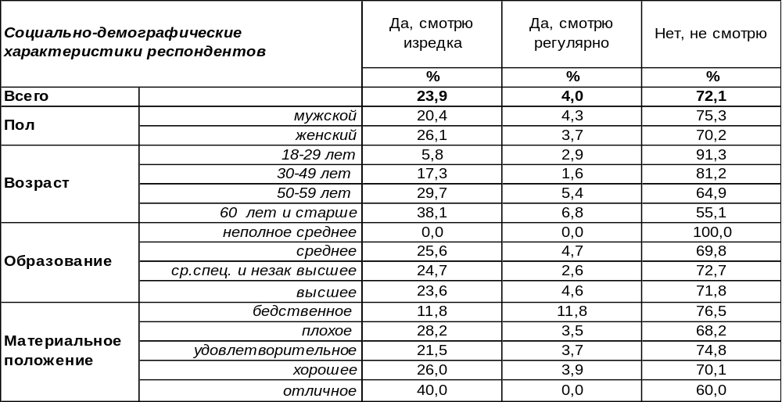
(Примечание: на вопрос отвечали только православные – 478 человек,

распределение ответов респондентов по строке составляет 100%)
Православная телекомпания «Союз», учрежденная Екатеринбургской епархией Русской Православной Церкви, с 2005 года начала строить свою работу на базе православных ценностей и традициях отечественной культуры. Пользователям Интернета доступна круглосуточная on-line трансляция передач телеканала. Отличительной чертой содержания программ телеканала является отсутствие коммерческой рекламы. Телеканал «Союз» является, по сути, реальным общественным телевидением, так как существует исключительно на пожертвования своих зрителей. Тематика передач канала различна: есть религиозные программы, а есть и просветительские, познавательные, культурные, исторические, краеведческие, воспитательные и т.п.
Сегодня регулярно смотрят телеканал «Союз» 4% православных жителей Воронежа. Среди пожилых зрителей число приверженцев телеканала возрастает до 7%. Изредка настраивают свои телеприемники на канал «Союз» 24% опрошенных, а 72% «православных» в Воронеже не смотрят этот канал никогда. Не исключено, что это вызвано не только отсутствием интереса, но и техническими проблемами трансляции канала.
За последние пять лет канал не потерял своих зрителей, но и не прибавил существенно [Бюллетень 2017-07].
Смотрите ли Вы православный телеканал «Союз»?

ИНСТИТУТ ОБЩЕСТВЕННОГО МНЕНИЯ «квалитас». тел.: (473) 251-90-75, 251-20-75
Опрос проведён ИОМ "Квалитас" 26 – 30 сентября 2022 года методом телефонного интервью.
Выборка репрезентативна для населения г. Воронежа старше 18 лет по полу и возрасту.
Опрошено 600 человек.

4 раздел: РОССИЙСКИЙ КИНОПРОКАТ В РЕАЛИЯХ СЕГОДНЯШНЕГО ДНЯ

В ПОСЛЕДНИЕ ТРИ-ЧЕТЫРЕ МЕСЯЦА ВЫ ХОДИЛИ ИЛИ НЕ ХОДИЛИ В КИНО? И ЕСЛИ ХОДИЛИ, ТО КАКОЙ ФИЛЬМ ИЛИ ФИЛЬМЫ ВЫ СМОТРЕЛИ?
Таблица 16
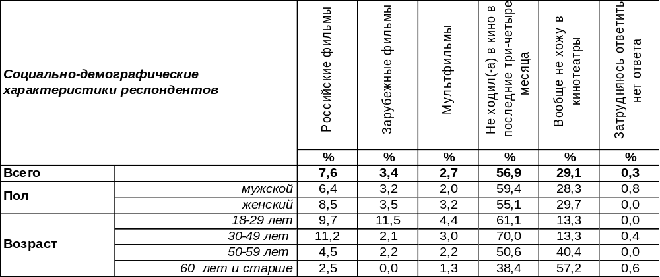
(Примечание: распределение ответов респондентов по строке составляет 100%)
Ещё в прошлом веке герой из кинофильма «Москва слезам не верит» предрекал, что быстро развивающееся телевидение скоро вытеснит кино. Однако он ошибся. Судя по результатам опроса, не ходят в кинотеатры только 29% населения. В первую очередь решение отказаться от кино зависит от возраста. Среди молодежи – это 13%, тогда как среди пожилых людей – 57%.
Остальные респонденты от кино не отказываются. Правда, большинство из них (57%) уже три-четыре месяца в кино не были. Это и не мудрено – сложное нынче время, не тянет к развлечениям.
Тем не менее 14% воронежцев не отказали себе в удовольствии посетить местные кинотеатры в последние месяцы. Чаще всего они там смотрели российские фильмы (8%), реже – зарубежные (3%), ещё реже – мультфильмы (3%). Причем, смотреть мультфильмы ходила не только молодежь, но чаще других – родители с малолетними детьми (6%).
Сравним мнение воронежцев и россиян в целом. Всероссийский опрос проведен ФОМ в июне 2022 г., опрошено 1500 респондентов в 53 субъектах РФ. Статпогрешность не превышает 3,6%.

В последние три-четыре месяца Вы ходили или не ходили в кино?
И если ходили, то какой фильм или фильмы Вы смотрели?

Воронеж – молодежный студенческий город, поэтому его жители ходят в кинотеатры гораздо чаще других россиян (в стране не ходят в кино 62%, тогда как в Воронеже – 29%). Кроме того, в российскую выборку входят села и деревни, где затруднительно попасть в кинотеатр за его неимением.
ИНСТИТУТ ОБЩЕСТВЕННОГО МНЕНИЯ «квалитас». тел.: (473) 251-90-75, 251-20-75
Опрос проведён ИОМ "Квалитас" 26 – 30 сентября 2022 года методом телефонного интервью.
Выборка репрезентативна для населения г. Воронежа старше 18 лет по полу и возрасту.
Опрошено 600 человек.

С НЕДАВНЕГО ВРЕМЕНИ В РОССИЙСКОМ КИНОПРОКАТЕ ПЕРЕСТАЛИ ПОКАЗЫВАТЬ ФИЛЬМЫ КРУПНЕЙШИХ АМЕРИКАНСКИХ КИНОКОМПАНИЙ. ВАС ЭТО ПОРАДОВАЛО, ОГОРЧИЛО ИЛИ ВЫ ОТНЕСЛИСЬ К ЭТОМУ БЕЗРАЗЛИЧНО?
Таблица 17
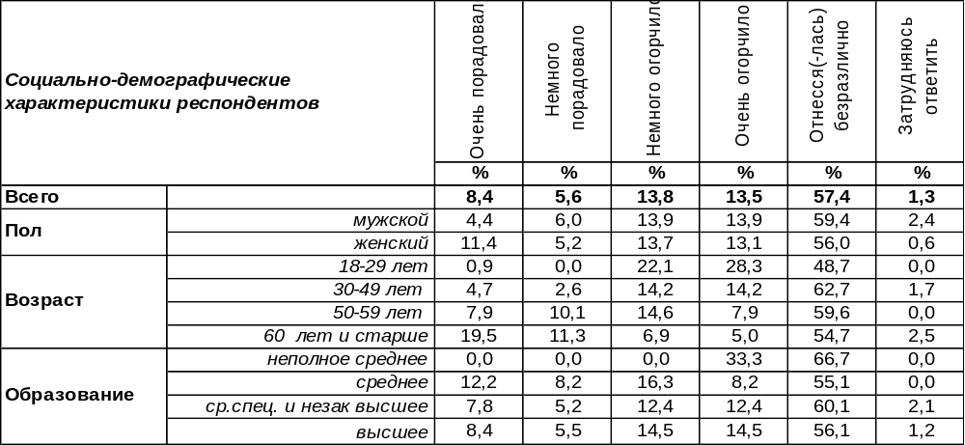
(Примечание: распределение ответов респондентов по строке составляет 100%)
Известно, что западные санкции не ограничились экономической сферой, но простерлись и на развлечения россиян. Большинство европейских и американских кинокомпаний отказались пускать в российский прокат премьеры своих фильмов. К этому обстоятельству воронежцы отнеслись неоднозначно.
Кого-то порадовала перспектива запрета американского кинопроката (14%), поскольку это «чужие ценности», «агрессия и жестокость», «аморальность и русофобия». Чем старше респонденты, тем чаще они радовались исчезновению продукции Голливуда.
Но горожан, которые были огорчены этим обстоятельством, оказалось в два раза больше (28%). Среди молодежи – это каждый второй (50%). Правда, большинство воронежцев и вовсе безразлично отнеслись к отсутствию новинок американского кино (57%).
Отличается ли мнение воронежцев и россиян в целом по этому вопросу? Всероссийский опрос проведен ФОМ в июне 2022 г., опрошено 1500 респондентов в 53 субъектах Российской Федерации.

С недавнего времени в российском кинопрокате перестали показывать фильмы крупнейших американских кинокомпаний. Вас это порадовало, огорчило или Вы отнеслись к этому безразлично?

Результаты опросов показывают, жители Воронежа огорчались запрету на Голливуд чаще (28%), чем прочее население России (14%).
ИНСТИТУТ ОБЩЕСТВЕННОГО МНЕНИЯ «квалитас». тел.: (473) 251-90-75, 251-20-75
Опрос проведён ИОМ "Квалитас" 26 – 30 сентября 2022 года методом телефонного интервью.
Выборка репрезентативна для населения г. Воронежа старше 18 лет по полу и возрасту.
Опрошено 600 человек.

ЕСЛИ В ПРОКАТЕ НЕ БУДЕТ АМЕРИКАНСКИХ ФИЛЬМОВ ОТ КРУПНЕЙШИХ КИНОКОМПАНИЙ, ТО КАК ВАМ КАЖЕТСЯ, ВЫ БУДЕТЕ ХОДИТЬ В КИНОТЕАТРЫ ЧАЩЕ, ЧЕМ РАНЬШЕ, РЕЖЕ ИЛИ БУДЕТЕ ХОДИТЬ В КИНОТЕАТРЫ ТАК ЖЕ, КАК И РАНЬШЕ? ИЛИ ВЫ ВООБЩЕ НЕ ХОДИТЕ В КИНОТЕАТРЫ?
Таблица 18
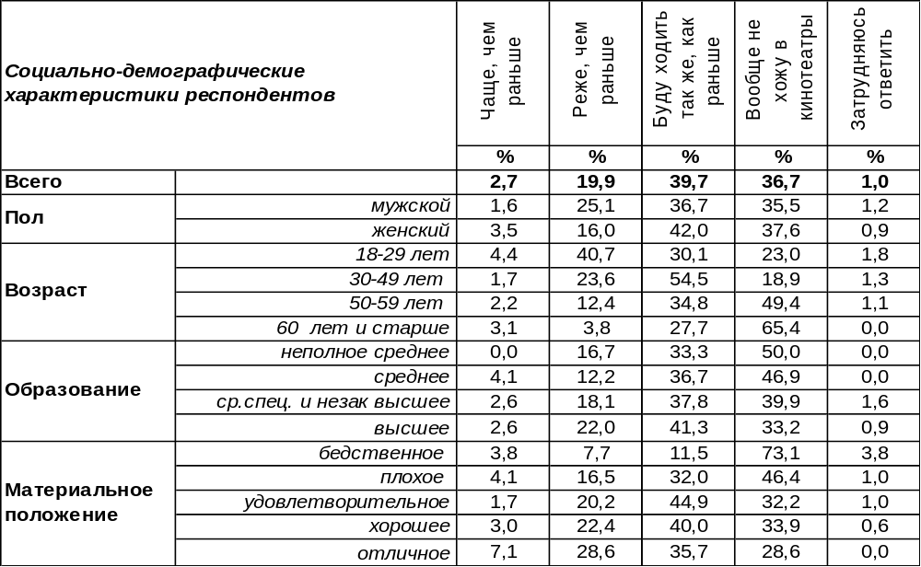
(Примечание: распределение ответов респондентов по строке составляет 100%)
Намерены ходить в кино так же, как и раньше, 40% воронежцев. Сделают ли они «кассу» и сколько зрителей отечественный кинопрокат потеряет? Каждый пятый опрошенный заявил, что станет ходить в кино реже (20%). Среди молодежи этот показатель подпрыгивает до 41%.
Чаще, чем раньше, собираются ходить в кинотеатры ввиду отсутствия американских фильмов только 3% горожан. Вопрос только – куда они пойдут, если кинотеатры закроются из-за нехватки денег? В Воронеже, например, закрылась уже пятая часть кинозалов. А в целом по России к концу осени прогнозируют закрытие двух третей кинотеатров.
Сравним намерения воронежцев и других жителей страны. Всероссийский опрос проведен ФОМ в июне 2022 г., опрошено 1500 респондентов в 53 субъектах Российской Федерации.

Если в прокате не будет американских фильмов от крупнейших кинокомпаний, то как Вам
кажется, Вы будете ходить в кинотеатры чаще, чем раньше, реже или будете ходить
в кинотеатры так же, как и раньше? Или Вы вообще не ходите в кинотеатры?

В целом по России кинозалы потеряют 9% зрителей, тогда как по Воронежу этот показатель выше - 20%.
ИНСТИТУТ ОБЩЕСТВЕННОГО МНЕНИЯ «квалитас». тел.: (473) 251-90-75, 251-20-75
Опрос проведён ИОМ "Квалитас" 26 – 30 сентября 2022 года методом телефонного интервью.
Выборка репрезентативна для населения г. Воронежа старше 18 лет по полу и возрасту.
Опрошено 600 человек.

ИЗ-ЗА ОТСУТСТВИЯ АМЕРИКАНСКИХ ПРЕМЬЕР В РОССИЙСКИХ КИНОТЕАТРАХ УЖЕ СТАЛО МЕНЬШЕ ЗРИТЕЛЕЙ, И КИНОТЕАТРЫ ТЕРЯЮТ ДОХОД. КАК ВАМ КАЖЕТСЯ, ЧТО БУДЕТ С БОЛЬШИНСТВОМ КИНОТЕАТРОВ В БЛИЖАЙШИЕ ГОД-ДВА: ОНИ АДАПТИРУЮТСЯ И ПРОДОЛЖАТ СВОЮ РАБОТУ ИЛИ ИМ ПРИДЁТСЯ ЗАКРЫТЬСЯ?
Таблица 19
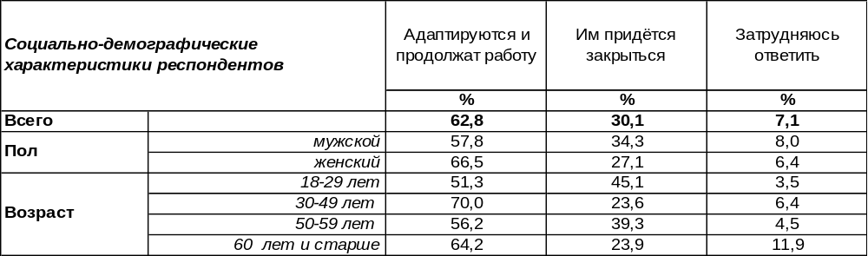
(Примечание: распределение ответов респондентов по строке составляет 100%)
Несмотря на сложную текущую ситуацию, население сохраняет оптимизм: большинство воронежцев (63%) надеются, что кинотеатры адаптируются и продолжат работу. Работали же они в советское время, когда страну ограждал от западного влияния «железный занавес», возведенный изнутри! Занавес возвращается, но теперь его возводят снаружи…
В то же время 30% горожан полагают, что большинство российских кинотеатров в ближайшее время закроются из-за отсутствия дохода. Ведь голливудское кино всегда обеспечивало наибольшую долю в выручке российских киносетей. Пессимистичные настроения на этот раз более всего свойственны молодежи (45%), хотя в других вопросах молодежь показывает себя самой оптимистичной группой.
Какие прогнозы на этот счет строят россияне в целом? Всероссийский опрос проведен ФОМ в июне 2022 г., опрошено 1500 респондентов в 53 субъектах Российской Федерации.

Из-за отсутствия американских премьер в российских кинотеатрах уже стало меньше
зрителей, и кинотеатры теряют доход. Как Вам кажется, что будет с большинством
кинотеатров в ближайшие год-два: они адаптируются и продолжат свою работу
или им придётся закрыться?

Прогноз воронежцев по поводу адаптации кинотеатров (63%) выглядит более оптимистично, чем прогноз россиян в целом (55%). Возможно потому, что пять кинотеатров Воронежской области уже получили субсидии от Фонда кино, пройдя в декабре 2021 года отбор производителей и прокатчиков национальных фильмов. На все пять объектов выделено 1,5 миллиона рублей. Налицо адаптация к складывающейся ситуации. Хотя около трети опрошенных как в Воронеже, так и по стране в целом, согласны с тем, что большинству кинотеатров придется закрыться.
ИНСТИТУТ ОБЩЕСТВЕННОГО МНЕНИЯ «квалитас». тел.: (473) 251-90-75, 251-20-75
Опрос проведён ИОМ "Квалитас" 26 – 30 сентября 2022 года методом телефонного интервью.
Выборка репрезентативна для населения г. Воронежа старше 18 лет по полу и возрасту.
Опрошено 600 человек.

ОДНИ ЛЮДИ СЧИТАЮТ, ЧТО В СЛОЖИВШЕЙСЯ СИТУАЦИИ ГОСУДАРСТВУ СЛЕДУЕТ ВЫДЕЛИТЬ СРЕДСТВА ИЗ БЮДЖЕТА ДЛЯ ПОДДЕРЖКИ КИНОТЕАТРОВ. ДРУГИЕ СЧИТАЮТ, ЧТО СЕЙЧАС ТРАТИТЬ БЮДЖЕТНЫЕ СРЕДСТВА НА ПОДДЕРЖКУ КИНОТЕАТРОВ НЕ СТОИТ. А КАКАЯ ТОЧКА ЗРЕНИЯ БЛИЖЕ ВАМ?
Таблица 20
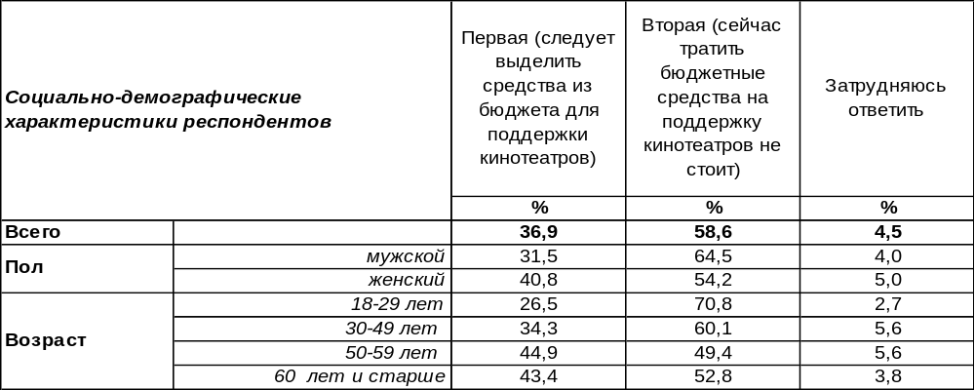
(Примечание: распределение ответов респондентов по строке составляет 100%)
Большинство воронежцев полагает, что выделять бюджетные средства на поддержку кинотеатров в сложившейся ситуации не стоит (59%). Мужчины чаще отказывают в субсидиях (65%), чем женщины (54%). Как ни странно, но молодежь (которую часто называют легкомысленной) в данном случае заняла жесткую позицию на отказ бюджетирования кинотеатров (71%). Для сравнения: среди старшего поколения только 49% поддерживают решение отказа кинотеатрам в бюджетной помощи.
Солидаризируются с идеей выделения правительством финансовой помощи кинотеатрам 37% воронежцев. Женщины чаще, чем мужчины; пожилые люди чаще, чем молодежь. И конечно, богатые (50%) намного чаще, чем бедные (12%). Между тем, в пользу этого решения есть веский аргумент: сражение идет не только на поле боя, информационная война приняла невиданные размеры. Борьба за умы невозможна без подтягивания культурной сферы, а кино – одно из важнейших видов информационного оружия.
Сравним общественное мнение воронежцев и жителей страны в целом. Всероссийский опрос проведен ФОМ в июне 2022 г., опрошено 1500 респондентов в 53 субъектах Российской Федерации.

Одни люди считают, что в сложившейся ситуации государству следует выделить средства
из бюджета для поддержки кинотеатров. Другие считают, что сейчас тратить бюджетные средства на поддержку кинотеатров не стоит. А какая точка зрения ближе Вам?

В данном вопросе наши земляки вполне солидарны с прочими жителями страны: большинство (59%) и тех, и других против выделения субсидий кинотеатрам. Хотя в начале мая 2022 года правительство анонсировало поддержку отечественного кино в размере 5,5 млрд рублей, но текущая ситуация на фронте (и мнение народа) может отменить это решение.
ИНСТИТУТ ОБЩЕСТВЕННОГО МНЕНИЯ «квалитас». тел.: (473) 251-90-75, 251-20-75
Опрос проведён ИОМ "Квалитас" 26 – 30 сентября 2022 года методом телефонного интервью.
Выборка репрезентативна для населения г. Воронежа старше 18 лет по полу и возрасту.
Опрошено 600 человек.

СОЦИАЛЬНО-ДЕМОГРАФИЧЕСКИЕ ХАРАКТЕРИСТИКИ РЕСПОНДЕНТОВ

Пол | %
мужской | 42,3
женский | 57,7

Возраст | %
18 – 29 лет | 19,0
30 – 49 лет | 39,2
50 – 59 лет | 15,0
60 лет и старше | 26,8

Образование | %
Неполное среднее | 1,0
Среднее | 8,2
Среднеспециальное и незаконченное высшее | 32,5
Высшее | 58,3

Материальное положение | %
Бедственное / Денег не хватает даже на питание  и квартплату/ | 4,4
Плохое /Денег хватает только на питание и квартплату/ | 16,3
Удовлетворительное /Кроме питания и квартплаты  денег хватает на покупку недорогих вещей/ | 49,2
Хорошее /Могу покупать дорогие вещи, но далеко  не всё по карману/ | 27,8
Отличное / Мы можем позволить себе достаточно  дорогостоящие вещи – квартиру, дачу и др. / | 2,3

Семейное положение | %
Женат /замужем/ | 52,4
Не женаты, но живем вместе | 6,9
Холост /не замужем/ | 17,2
Разведен /разведена/ | 14,0
Вдовец /вдова/ | 9,5

Есть ли у Вас дети до 18 лет? | %
Да | 35,4
Нет | 64,6

